«Нетрадиционные техники рисования на уроках изобразительного искусства»
Мартынова Наталия Николаевна, учитель изобразительного искусства и технологии,
высшая квалификационная категория, Муниципальное автономное общеобразовательное учреждение «Средняя общеобразовательная школа №33».
Аннотация: В статье представлен опыт работы с детьми с ОВЗ на уроках изобразительного искусства.
Ключевые слова: 3D-рисунок, нетрадиционных техник рисования.
Современная концепция воспитания детей с ограниченными возможностями здоровья показывает важность приобщения таких детей к искусству.
Творческая деятельность играет важную роль в жизни человека, тем более в жизни детей с ограниченными возможностями здоровья. Творчество помогает справиться с внутренними трудностями, негативными переживаниями, которые кажутся непреодолимыми для ребенка.
Формирование интереса к рисованию способствует развитию у ребёнка мелкой моторики рук и тактильного восприятия, пространственной ориентировки на листе бумаги, зрительного восприятия, внимания и усидчивости, мышления, изобразительных навыков и умений, наблюдательности, эстетического восприятия, в целом способствует развитию психических процессов.
Преимущества использования нетрадиционных техник рисования
- Использование техник объемного рисования является одним из способов, позволяющих развивать мелкую моторику пальцев рук, что в свою очередь, оказывает положительное влияние на речевые зоны коры головного мозга.
- Технология выполнения таких работ интересна и доступна как ребенку с нормальным интеллектом, так и детям с ограниченными возможностями здоровья.
- Изобразительная деятельность ребенка является одним из естественных специфически детских видов деятельности.
Нетрадиционные способы рисования позволяют развить фантазию, творческое мышление, развитие воображения и чувства прекрасного в созданном рисунке. Рисование оригинальными техниками позволяет детям с ограниченными возможностями ощутить яркие положительные эмоции.
Зачастую у детей с ОВЗ отмечается низкий уровень технических навыков рисования: это слабый нажим на карандаш, неравномерное закрашивание, выход за границы контура, редко проявляются фантазии, отсутствует живость воображения. Работа с нетрадиционными техниками изображения стимулирует положительную мотивацию рисуночной деятельности, вызывает радостное настроение у детей, снимает боязнь не справиться с процессом рисования.
Результат изобразительной деятельности ребенка не может быть плохим, вне зависимости от его творческих способностей. Ведь работа каждого ребенка получается яркой, индивидуальной и неповторимой, что вызывает у детей чувство радости, гордости, уверенности в своих силах и дальнейшего желания творить.
«ОБЪЕМНОЕ РИСОВАНИЕ НА УРОКАХ ИЗОБРАЗИТЕЛЬНОГО ИСКУССТВА».
Объёмные картины на асфальте и стенах домов давно уже стали частью современного изобразительного искусства. Для начинающих осваивать технику 3д рисунка подойдёт обычная бумага [1]. На первый взгляд кажется, что такая техника довольно сложная, но посмотрев видео советы и внимательно прочитав подробные инструкции, можно научиться создавать настоящие шедевры (вспомните живое граффити на стенах домов и гаражей, расщелины в асфальте или оживших животных).
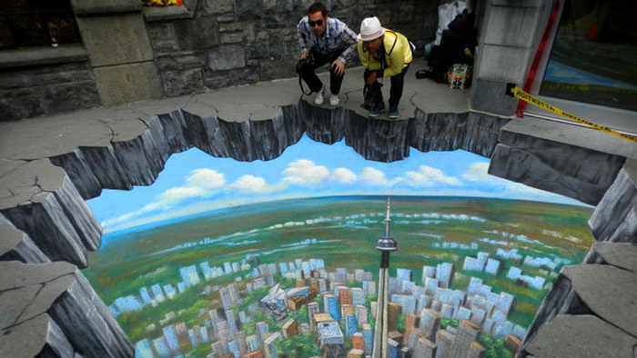
Главное свойство трехмерного изображения – реалистичность. Добиться подобного результата сложно. Чтобы «перешагнуть» из одной среды в другую, используют различные эффекты. Например, применяют способ игры света, тени – он считается самым простым [2].
Выполняя 3D рисунки, не стоит забывать о разнице нанесения линий на плоскости и в пространстве. Клеточки служат простыми элементами в рамках одного изображения, они выполняют роль пикселей, задающих определенное разрешение.
Визуальные, объемные рисунки заставляют взглянуть на мир совершенно по-новому. Иллюзорные работы «ломают» наш мозг, заставляя часами стоять перед необычными шедеврами [3].

Правила рисования 3D рисунков на бумаге
Лист характеризуют два измерения – длина и ширина. Чтобы придать нарисованному на этой плоской поверхности изображению глубину и объём нужно понимать, что такое линейная перспектива, светотень и ракурс. Сложно создать видимость третьего измерения в рисунке, не учитывая положение изображаемого предмета в пространстве по отношению к зрителю.
Для создания иллюзии объёма в современном искусстве часто используется эффект анаморфоза – искажение проекции изображения, которое становится пропорциональным под определенным углом обзора. Однако это совсем не новый приём. Хороший пример перспективного анаморфоза – череп на картине «Послы», нарисованной в 1533 г. немецким живописцем Гансом Гольбейном [1] (Рис. 1).

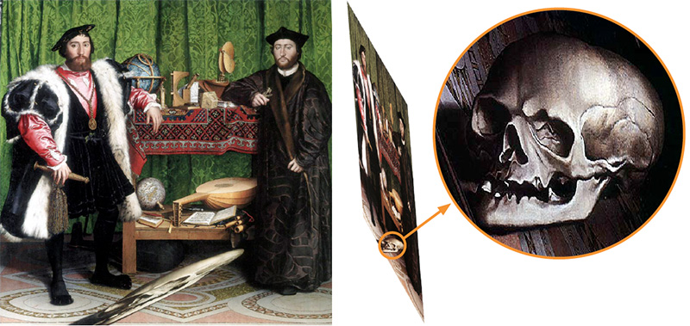
Рисунок 1 «Послы» Г. Гольбейн
Применяет анаморфозу в своих работах современный итальянский художник Алессандро Диди.
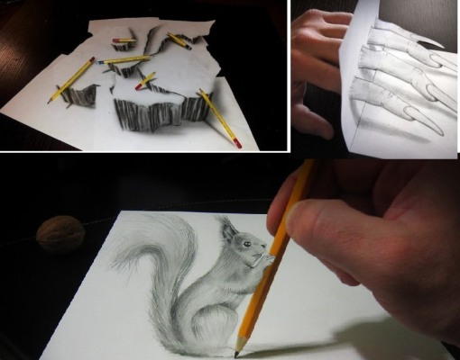
Alessandro Diddi – настоящий волшебник, благодаря своему таланту, он без труда наполняет жизнью обычные листы бумаги. Экспериментируя со светом, тенью и перспективой, он создает оптические иллюзии, когда кажется, будто неодушевленные эскизы существуют в трех измерения (Рис. 2).
Он добавляет на фото со своими рисунками настоящие предметы – карандаш, ластик или собственную руку, что придаёт картинкам ещё большую реалистичность. Чтобы увидеть форму предмета, одного лишь правильного ракурса недостаточно, необходимо направленное освещение [3]. Рисунок 2
Рисунки А. Дидди
Под ярким светом прожектора объём окружающих предметов сглаживается, они зрительно «уплощаются», а в темноте просто ничего нельзя рассмотреть. Только в сочетании теней и света проявляется объём окружающих нас вещей, поэтому логичная передача светотени так важна для прорисовки 3д картинок.
Ещё одно правило рисования в трёх измерениях – линейная перспектива.
Основное правило передачи объёма в 3д рисунке: чем ближе к зрителю изображаемый предмет, тем он больше по отношению к расположенным дальше. Это касается также и отдельных частей или сторон объекта. Чтобы увидеть, как работает это правило в натуре, достаточно встать в начале длинной прямой улицы и посмотреть в противоположную сторону.
Освоив понятия перспективы, ракурса и светотени, можно приступать к созданию 3д рисунка на бумаге.
Алгоритм для начинающих
- Нужно определиться, с какой точки зрения картинку в конечном итоге будут видеть зрители и закрепить бумагу на столе таким образом, чтобы в процессе рисования можно было при необходимости взглянуть на изображение под нужным углом. Статичность листа поможет избежать ошибок в пропорциях (Рис. 3).
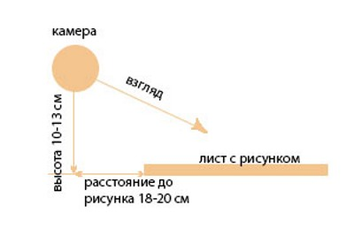
Рисунок 3 Расположение рабочего места
- Свет в процессе создания рисунка должен ему соответствовать. Если на изображении тени падают слева направо – бумага должна быть освещена с левой стороны. Так проще будет понять, в каком месте будут блики, а где – тень.
- Подготовив рабочее место, можно начинать. Любой рисунок начинается с эскиза, 3д – не исключение [3].

Секреты рисования в 3d для начинающих
- Чтобы в процессе создания рисунка с эффектом 3Д правильно рассчитать искажения изображения с учётом перспективы и ракурса, начинающим художникам рекомендуется нанести на бумагу направляющую сетку.
- Для удачного фото 3д картинки источник света на рисунке должен совпадать с реальным освещением.
- Через камеру анаморфозы смотрятся эффектнее чем в жизни.
- Начинать лучше с изображения простых форм, таких как куб, конус и шар. Трудно создать реалистичный объёмный рисунок без понимания того, как ложатся тени на эти фигуры.
Примеры иллюзорных рисунков.

3d Ступеньки (лестница)
Лестницы — отличный объект для объёмных изображений (Рис. 4, 5, 6, 7, 8). 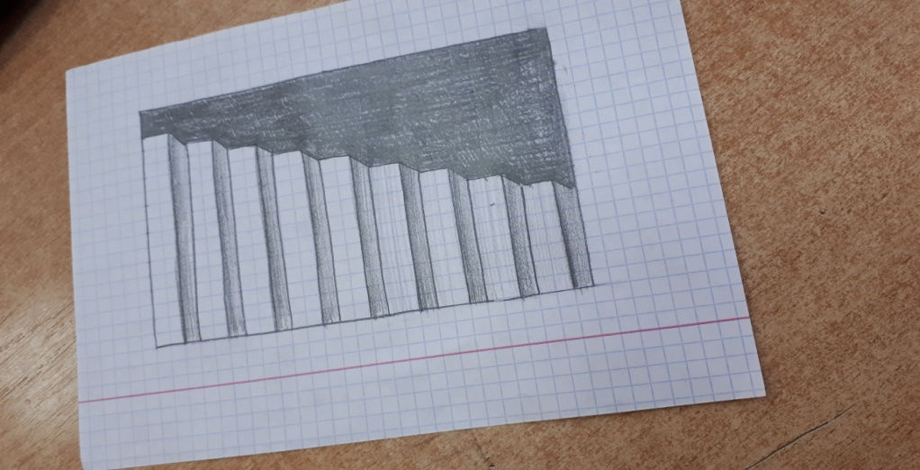
Рисунок 4 Лестница
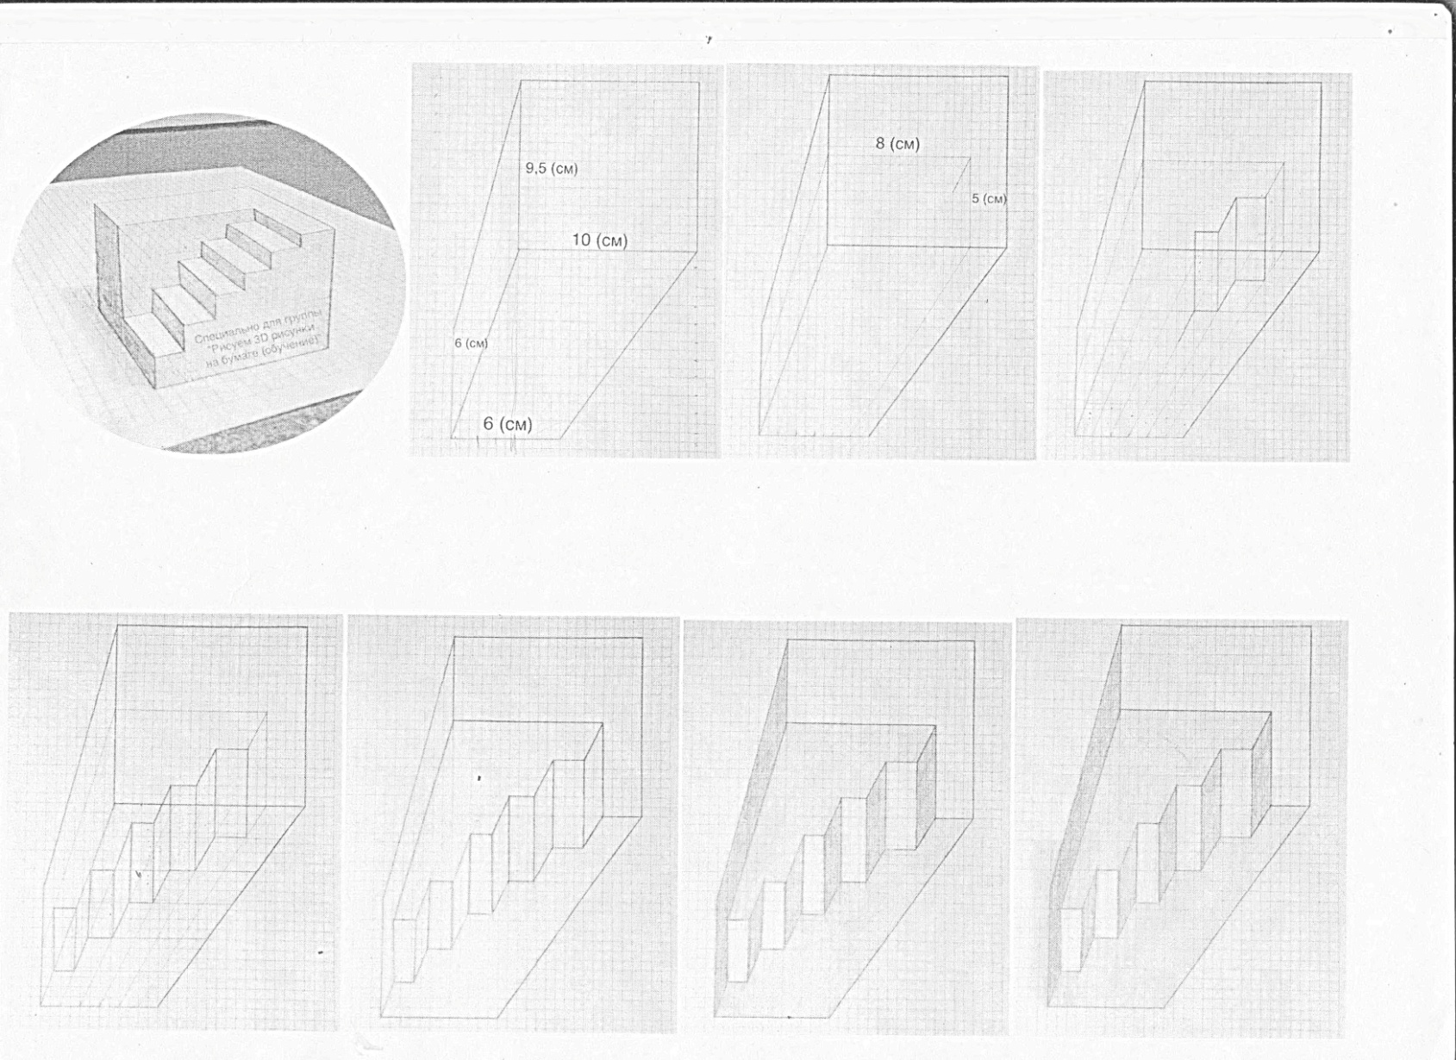  Рисунок 5 Трехмерная лестница | 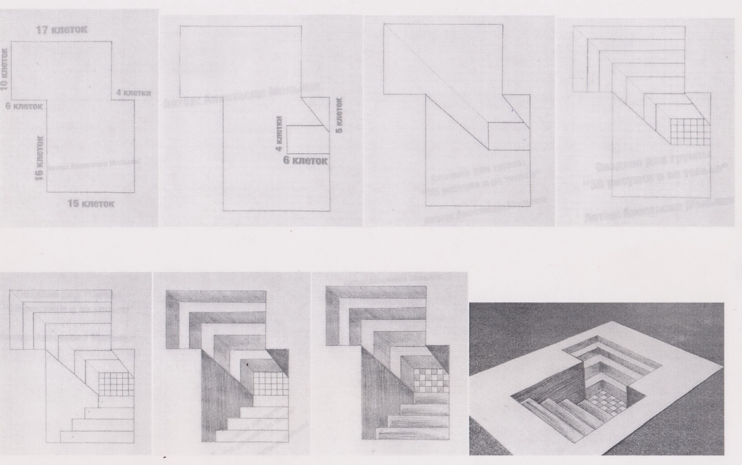  Рисунок 6 «Бассейн»
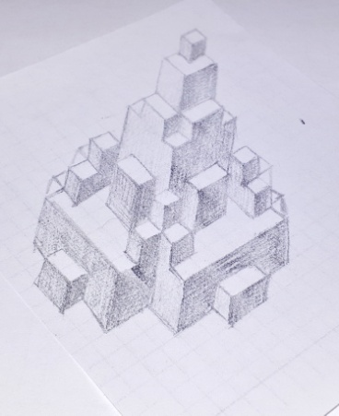  Рисунок 7 Башня | 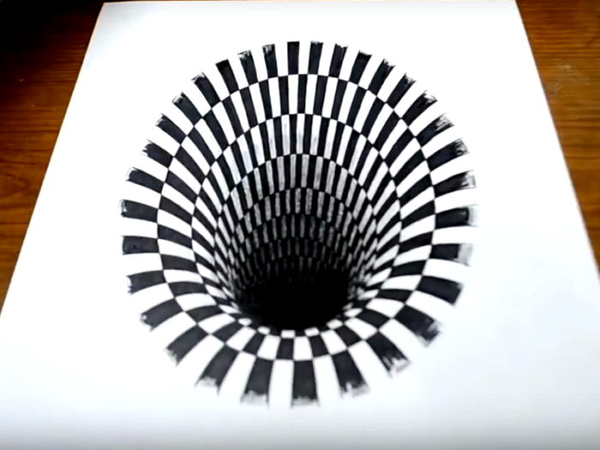  Рисунок 8 Черная дыра

Список литературы.

3д рисунки на бумаге [Электронный ресурс] – Режим доступа: https://handsmake.ru/3d-risunki-na-bumage-dlya-nachinayuschih.html

3D рисунок карандашом поэтапно [Электронный ресурс] – Режим доступа:

https://luckclub.ru/kak-narisovat-3d-risunok-3d-risunok-poetapno
- Ожившее творчество: трехмерные рисунки от Alessandro Diddi [Электронный ресурс] – Режим доступа: https://kulturologia.ru/blogs/120713/18544/

